Cada estudiante deberá buscar dos (2) aplicaciones de la IA en la actualidad y colocar en este espacio las siguientes informaciones:

**a) Nombre de la aplicación**

1. Siri.
2. Grammarly.

**b) Breve descripción de la aplicación (4 líneas como máximo).**

* Siri.

Siri es un asistente personal integrado controlado por voz disponible para los usuarios de Apple. La idea es que hables con ella como lo harías con un amigo y su objetivo es ayudarte a hacer las cosas, ya sea haciendo una reserva para cenar o enviando un mensaje.

* Grammarly:

Es una aplicación que permite asegurar que todo lo que escribas en inglés sea claro, efectivo y no posea errores ortográficos y gramaticales. Grammarly Business dispone de una versión gratuita y ofrece una prueba gratis. La versión de pago de Grammarly Business está disponible a partir de USD 12.50/mes.

**c) Enlace (dirección web) donde se podría validar la información.**

* Siri

<https://www.pocket-lint.com/es-es/aplicaciones/noticias/apple/112346-que-es-el-asistente-de-voz-personal-de-siri-apple>

* Grammarly

[https://recursostic.ucv.cl/wordpress/index.php/essential_grid/grammarly/ - :~:text=GRAMMARLY%20es%20una%20aplicaci%C3%B3n%20que,posea%20errores%20ortogr%C3%A1ficos%20y%20gramaticales.](https://recursostic.ucv.cl/wordpress/index.php/essential_grid/grammarly/#:~:text=GRAMMARLY%20es%20una%20aplicaci%C3%B3n%20que,posea%20errores%20ortogr%C3%A1ficos%20y%20gramaticales.)

<https://www.capterra.mx/software/170306/grammarly-business>

**d) Imágenes de ilustración**

**Siri**

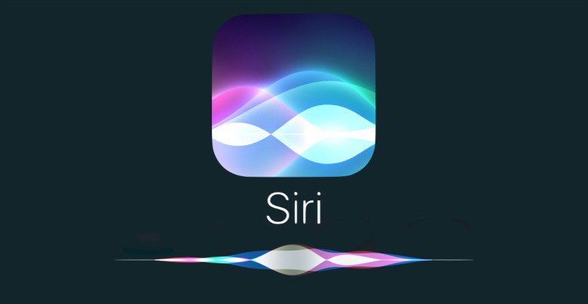

**Grammarly**

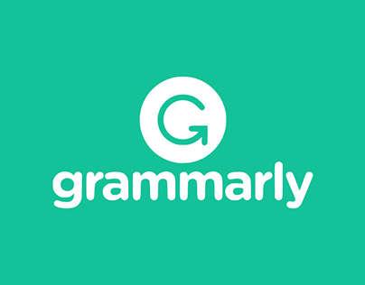

e) Vídeo (si existe).

f) Fecha de ingreso de la entrada al repositorio.

**14/10/22**